创建Hello word小程序

使用步骤：

1.用eclipse编译HelloWord小程序：

源代码：

package org.neo4j.example.helloworld;  
  
import org.neo4j.graphdb.\*;  
import org.neo4j.kernel.EmbeddedGraphDatabase;  
/\*  
\* Example class that constructs a simple graph with   
\* message attributes  and then prints them.  
\*/  
public class NeoTest {  
  
    public enum MyRelationshipTypes implements RelationshipType{  
        KNOWS  
    }  
      
    public static void main(String[] args) {  
        // TODO Auto-generated method stub  
        GraphDatabaseService graphDb=new EmbeddedGraphDatabase("var/base");  
          
        Transaction tx=graphDb.beginTx();  
        try{  
            Node firstNode=graphDb.createNode();  
            Node secondNode=graphDb.createNode();  
            Relationship relationship=firstNode.createRelationshipTo(secondNode, MyRelationshipTypes.KNOWS);  
              
            firstNode.setProperty("message", "Hello,");  
            secondNode.setProperty("message","world!");  
            relationship.setProperty("message","brave Neo4j ");  
            tx.success();  
              
            System.out.print(firstNode.getProperty("message"));  
            System.out.print(relationship.getProperty("message"));  
            System.out.print(secondNode.getProperty("message"));  
              
        }  
        finally{  
            tx.finish();  
            graphDb.shutdown();  
        }  
    }  
  
}

2.打开neoclipse，连接到已经创建节点和关系的数据库文件夹中，如下图所示：

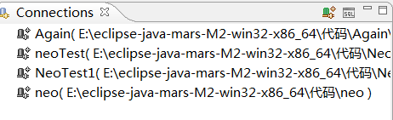

3.然后连接到数据库开始运行（点击三角形按钮）：

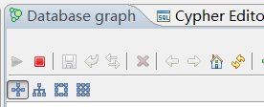

4.就能显示出如图的结果：

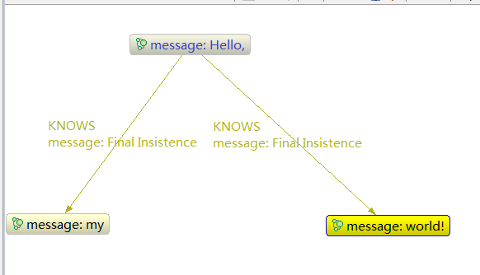

注意：在编译完程序后，已经创建了节点和关系，如果再更改程序，增添或删除节点和关系，程序就会报错。需要先删除已经创建的数据库文件，再编译程序。